 | LUNDI  5 janvier | MARDI  6 | MERCREDI  7 | JEUDI  8 | VENDREDI  9
Matin  10h30  Salle de réunion | CAFE+ REVUE DE PRESSE     | Epiphanie  Cuisine  Préparation galette des rois à la frangipane  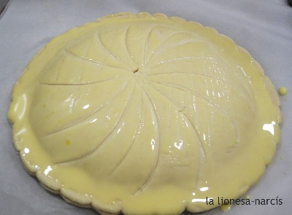 | Office religieux  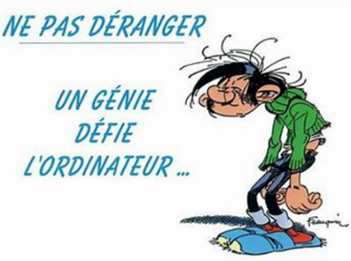 | Préparation  Vœux de la mairie   | Calcul mental carré magique  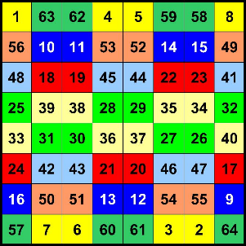
l | 12h  Repas  Midi | 12h  Repas  Midi | 12H  REPAS  MIDI | 12H  REPAS  MIDI | 12H  REPAS  MIDI
Après midi  14h30  PETITE SALLE A MANGER | 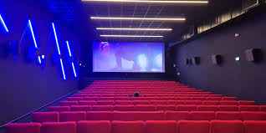  Cinéma | 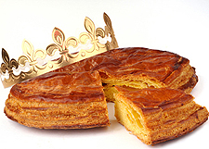  15h  Dégustations galette offert par l’association AAMR | Activités créatives  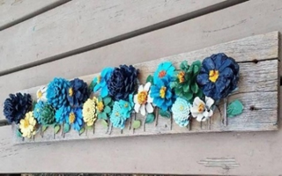 | Ateliers esthétiques    Individuels  Présences bénévoles | Chorale labouilhe  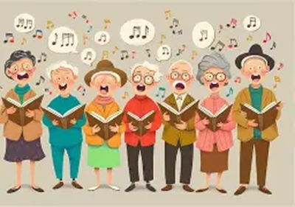

 | LUNDI  12 | MARDI  13 | MERCREDI  14 | JEUDI  15 | VENDREDI  16
Matin  10h30  Salle de réunion | CAFE+ REVUE DE PRESSE | Quizz sur les métiers  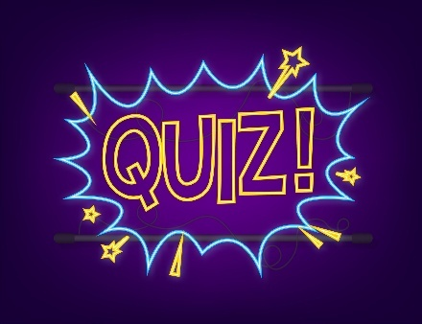 | Office religieux  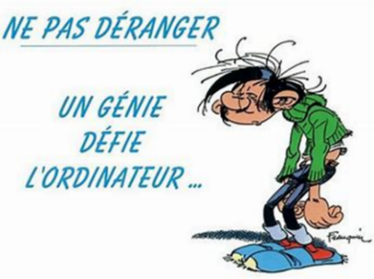 | PREPARATION DE LA GRANDE SALLE A MANGER | Masculin/féminin  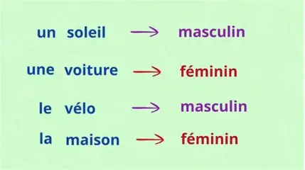
 | 12h  REPAS  MIDI | 12h  REPAS  MIDI | 12H  REPAS  MIDI | 12H  REPAS  MIDI | 12H  REPAS  MIDI
Après midi  14h30  PETITE SALLE A MANGER | CINEMA  Présences bénévoles    p | COSMO SHOW  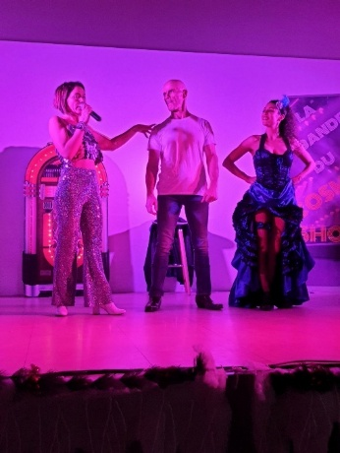 | Activités créatives | Repas offert aux Résidents  Par l’association AAMR | 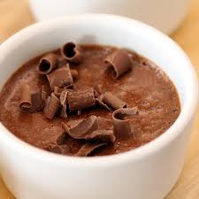  14H CUISINE  (Salle de réunion)

 | LUNDI  19 | MARDI  20 | MERCREDI  21 | JEUDI  22 | VENDREDI  23
Matin  10h30  Salle de réunion | CAFE+ REVUE DE PRESSE |   Portrait de stars | Office religieux  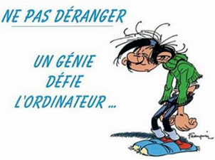 | Les synonymes  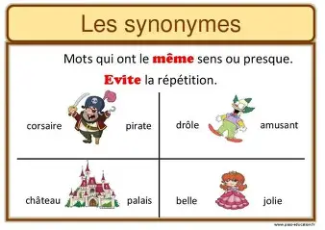 | REBUS  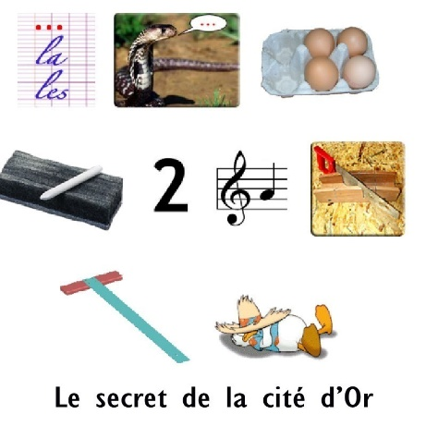
 | 12h  REPAS  MIDI | 12h  REPAS  MIDI | 12H  REPAS  MIDI | 12H  REPAS  MIDI | 12H  REPAS  MIDI
Après midi  14h30  PETITE SALLE A MANGER | CINEMA  En chambre  (Présence bénévole) | Jeux de société  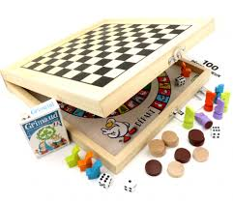  (Présence bénévoles) | Activités créatives  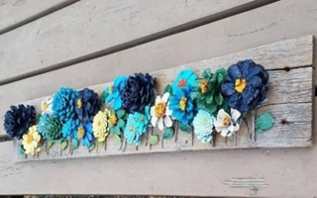  (Présence bénévoles) | Médiation animale (en chambre)  (Présence bénévoles)  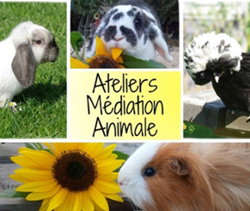 | Chorale labouilhe

 | LUNDI  26 | MARDI  27 | MERCREDI  28 | JEUDI  29 | VENDREDI  30
Matin  10h30  Salle de réunion | CAFE+ REVUE DE PRESSE | Charade  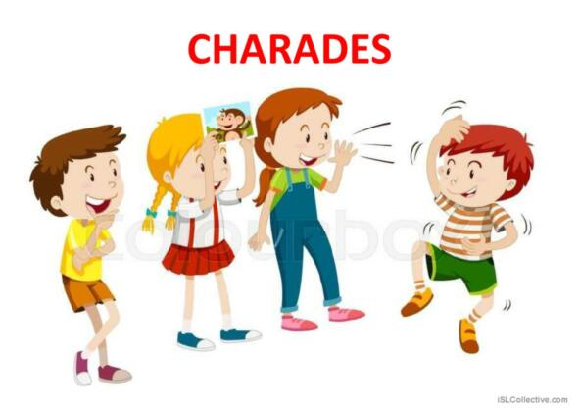 | Office religieux | Acrostiche  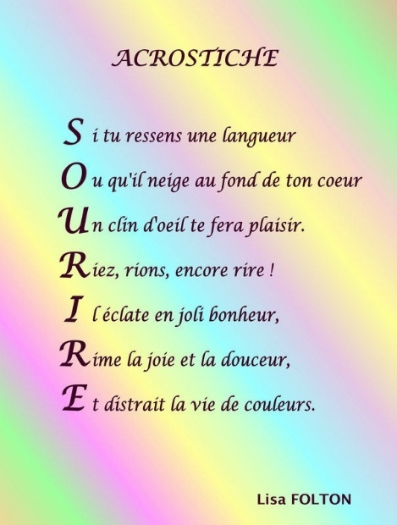 | Le mot le plus long  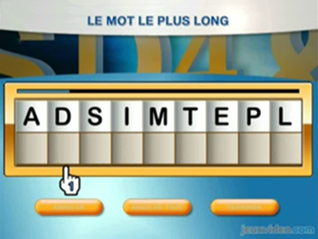
 | 12h  REPAS  MIDI | 12h  REPAS  MIDI | 12H  REPAS  MIDI | 12H  REPAS  MIDI | 12H  REPAS  MIDI
Après midi  14h30  PETITE SALLE A MANGER | CINEMA | ANNIVERSAIRE  AVEC AUGUSTIN VIDAL   | Activité créatives (présences bénévoles)  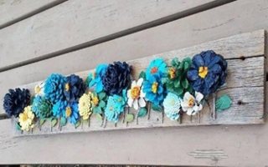 | Ateliers esthétiques  Individuels  Présences bénévoles | EVEIL MOTEUR  